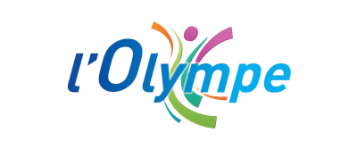

Bonjour à Tous !
Demain, mardi 8 mars LES FEMMES SONT A L'HONNEUR !!
A l'occasion de la journée de la femme, pour celles qui veulent se mettre en forme pour le printemps.
L'Olympe vous invite à profiter du protocole Slim Belly (méthode de compression alternée).
12 séances de cardio training avec le port de la ceinture Slim Belly à faire sur 4 à 6 semaines.
Pour une perte de centimètres ciblée sur la taille avec des résultats visibles.
Offre exceptionnelle !
-25 % de remise soit 60 € la cure au lieu de 80 €
Valable du 8 au 15 mars seulement !
Bien dans son corps, bien dans ses formes........
Pour plus de renseignements sur la méthode Slim Belly, consultez notre site www.lolympe.fr ou bien www.slim-belly.com/fr
Toute l'équipe de l'Olympe vous souhaite une très bonne semaine !
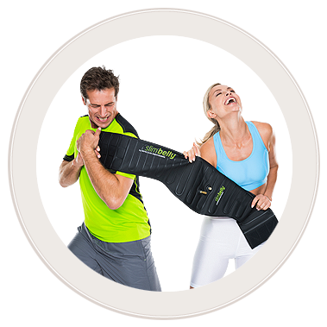

A bientôt

